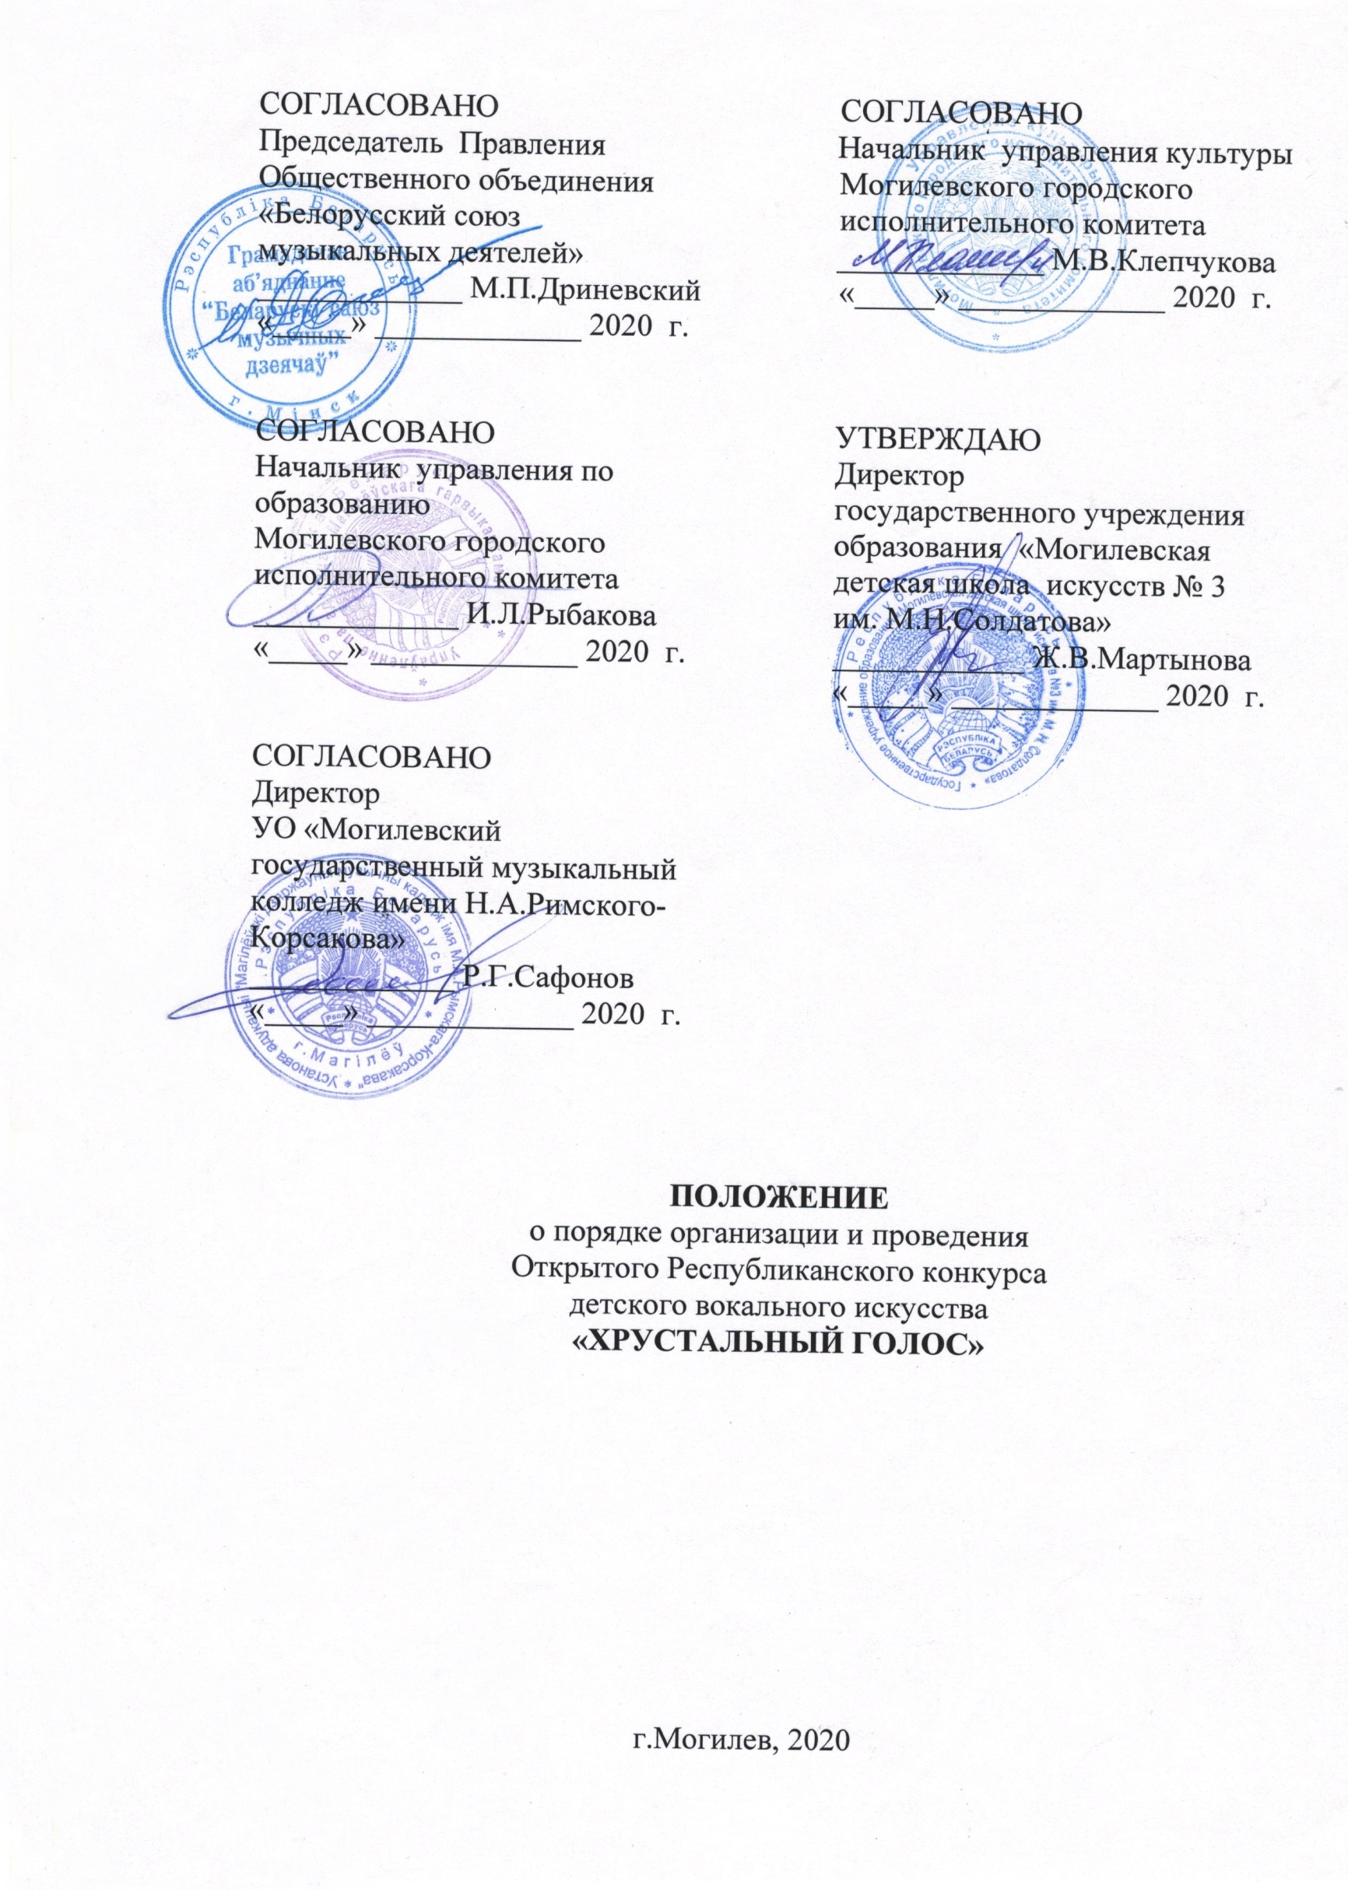

|  |  |
| --- | --- |
|  |  |

**1.**Настоящее Положение разработано на основании Кодекса Республики Беларусь о культуре и определяет порядок организации и проведения Открытого Республиканского **конкурса детского вокального искусства «Хрустальный голос»** (далее – конкурс).

**2.** Конкурс проводится в рамках мероприятий, посвящённых Году малой родины. Основными целями конкурса являются:

выявления и поддержки творчески одаренных детей, талантливых юных исполнителей в различных областях вокального искусства,

повышения уровня исполнительского мастерства в целях дальнейшей поддержки и развития их дарования;

популяризации музыкального искусства и исполнительства;

сохранения и развития национальной культуры;

стимулирования творческой инициативы педагогических работников и пропаганды лучшего педагогического опыта.

**3.** Организаторами конкурса являются: Общественное объединение «Белорусский союз музыкальных деятелей» и государственное учреждение образования «Могилевская детская школа искусств №3 им.М.Н.Солдатова», при поддержке управления культуры Могилевского городского исполнительного комитета, управления по образованию Могилевского горисполкома, УО «Могилевский государственный музыкальный колледж имени Н.А.Римского-Корсакова», УО «Могилевский государственный колледж искусств».

**4.** Конкурс имеет статус республиканского и предусматривает участие обучающиеся в государственных и негосударственных учреждениях образования: детские музыкальные школы, детские школы искусств, [средние школ](http://www.pandia.ru/text/category/srednie_shkoli/)ы, вокальные студии, а так же учащиеся средних специальных учебных заведений Республики Беларусь. На участие в конкурсе могут быть приглашены представители зарубежных стран.

**5.** Конкурс проводится **с 26 по 28 ноября 2020 года** на базе государственного учреждения образования «Могилевская детская школа искусств №3 им.М.Н.Солдатова», по адресу: Республика Беларусь, г. Могилев, пр-т Шмидта,19 (возможна корректировка даты и времени проведения).

**6.** Для непосредственного руководства организацией и проведением конкурса создан организационный комитет (далее, оргкомитет), который принимает заявки на участие в конкурсе; утверждает список участников и программу проведения конкурса; формирует состав жюри и виды поощрения участников конкурса; осуществляет взаимодействие с заинтересованными субъектами культурной деятельности, иными организациями по вопросам подготовки, проведения конкурса и его освещения в [средствах массовой информации](http://www.pandia.ru/text/category/sredstva_massovoj_informatcii/); решает иные вопросы, возникающие в ходе подготовки и проведения конкурса. Члены оргкомитета конкурса осуществляют свои полномочия на общественных началах.

**7**.Участниками конкурса являются: члены оргкомитета, члены жюри; лица, участвующие в культурном мероприятии в качестве конкурсантов и сопровождающие их лица, приглашенные представители зарубежных стран.

**8. КОНКУРСНЫЕ НАПРАВЛЕНИЯ, НОМИНАЦИИ, ВОЗРАСТНЫЕ ГРУППЫ, ТРЕБОВАНИЯ**

Конкурс проводится по направлениям:

**«академическое» пение,**

**«народное» пение,**

**«эстрадное» пение,**

в номинации **«Соло»** и в номинации **«Ансамбль»;**

Для участников конкурса определяются три возрастные группы:

I гр. **-** младшая,

II гр.- средняя,

III гр. - старшая.

|  |  |  |  |
| --- | --- | --- | --- |
| Направление | Номинация | Возрастная  группа | Требования  к конкурсной программе |
| Академи-ческое | **Соло** | **I гр**.: 8-9 лет; | 1 произведение детской тематики любой эпохи в сопровождении фортепиано |
| **II гр.:**  категория А)10-11 лет  категория Б)12-13 лет | 1. Народная песня в сопровождении фортепиано или a`cappella, либо произведение белорусского композитора  2. Вокальное произведение русского, советского или зарубежного композитора |
| **III гр.:**  категория А)14-15 лет  категория Б)от 16 лет | 1. Романс (песня) русского или зарубежного композитора  2. Вокальное сочинение современных авторов (в академической манере) |
| **Ансамбль:**  категория А) **дуэт, трио, квартет**  (2-4чел.)  категория Б) **вокальный ансамбль**  (5-12чел.)  категория В) **хоровой**  **ансамбль**  (от 12чел.) | **I гр**.: 8-11 лет; | **1 произведение** русского, советского или зарубежного композитора |
| **II гр**.: 12-16 лет; | **2 разнохарактерных произведения (**одно произведение композитора-классика, второе – произведение по выбору) |
| **III гр.:** смешанный состав; | **2 разнохарактерных произведения (**одно произведение композитора-классика, второе – произведение по выбору) |
| Народное | **Соло** | **I гр.:**  категория А) 6-7 лет  категория Б) 8-9 лет | 1 произведение на выбор (народное или авторское) |
| **II гр.:**  категория А)10-11 лет категория Б)12-13 лет | **2 разнохарактерных произведения (одно из которых** желательно исполнить без музыкального сопровождения (a`cappella) |
| **III гр.:**  категория А)14-15 лет категория Б)  от 16 лет | **2 разнохарактерных произведения (одно из которых** желательно исполнить без музыкального сопровождения (a`cappella) |
| **Ансамбль:**  категория А) **дуэт, трио, квартет**  (2-4чел.)  категория Б) **вокальный**  **ансамбль**  (5-12чел.)  категория В) **хоровой ансамбль**  (от 12чел.) | **I гр.:** 7-11 лет; | 1 произведение на выбор (народное или авторское) |
| **II гр**.: 12-16 лет; | **2 разнохарактерных произведения (одно из которых** желательно исполнить без музыкального сопровождения (a`cappella) |
| **III гр.:** смешанный состав; | **2 разнохарактерных произведения (одно из которых** желательно исполнить без музыкального сопровождения (a`cappella) |
| Эстрад-ное | **Соло** | **I гр**.:  категория А) 5-7 лет категория Б) 8-9 лет | 1 произведение на выбор |
| **II гр**.:  категория А)10-11 лет  категория Б)12-13 лет | **2 разнохарактерных произведения** |
| **III гр.:**  категория А)14-15 лет  категория Б) от 16 лет | **2 разнохарактерных произведения** |
| **Ансамбль:**  категория А) **дуэт, трио, квартет**  (2-4чел.)  категория Б) **вокальный**  **ансамбль**  (5-12чел.)  категория В) **хоровой ансамбль**  (от 12чел.) | **I гр**.: 7-11 лет; | 1 произведение на выбор |
| **II гр.:** 12-16 лет; | **2 разнохарактерных произведения** |
| **III гр**.: смешанный состав; | **2 разнохарактерных произведения** |

**9.** Возраст участников конкурса определяется по состоянию на 26 ноября 2020 года. Порядок выступления устанавливается оргкомитетом по возрастному принципу и сохраняется до конца конкурса. Участники конкурса прибывают на конкурсное прослушивание со своими концертмейстерами.

В номинации «Ансамбль» вкаждой категории допускается наличие не более 30% участников младше или старше указанных возрастных рамок.

**10. ПОРЯДОК ПОДАЧИ ЗАЯВОК**

Для участия в конкурсе **до 16 ноября 2020 года** в адрес оргкомитета направляется пакет документов:

в электронном виде (на адрес: [shcola_1996@tut.by](mailto:shcola_1996@tut.by)): отсканированная заявка с подписью и печатью; копия квитанции об оплате вступительного взноса; копия документа, удостоверяющего личность каждого участника конкурса;

на бумажном варианте по почте: заявка в 5-ти экземплярах на участие в конкурсе, по форме согласно Приложению, заверенная подписью руководителя и печатью учреждения образования; квитанция, об оплате вступительного взноса, копия документа, удостоверяющего личность каждого участника конкурса (ксерокопия свидетельства о рождении или страницы № 32-33 паспорта); список вокального коллектива: полностью Ф.И. участников и дата рождения, Ф.И.О. руководителя, Ф.И.О. концертмейстера;

Замена заявленных в программе произведений не допускается. Все произведения исполняются наизусть.

**11.** Подача заявки на участие в конкурсе означает полное и безусловное принятие условий проведения конкурса. Материалы, предусмотренные пунктом 10 настоящим Положением, направляются по почтовому адресу: Республика Беларусь, 212029, г. Могилев, проспект Шмидта, 19, ГУО МДШИ №3 им. М. Н. Солдатова или электронному адресу:

e-mail: [shcola_1996@tut.by](mailto:shcola_1996@tut.by) с пометкой: «В оргкомитет **Открытого Республиканского конкурса детского вокального искусства «Хрустальный голос».**

Подтверждение о доставке материалов в электронном виде можно получить по телефонам: (8 0222) 24-52-55, 72- 43- 51, 42- 03- 13.

Материалы, направленные для участия в конкурсе, не возвращаются.

Оргкомитет имеет право отклонить заявку на участие в конкурсе в случаях:

- предоставление неполного пакета документов;

- несвоевременной подачи документов;

- несоответствия исполняемой программы конкурсным требованиям;

- отсутствие оплаты.

**12.ЖЮРИ**

Для оценки исполнений участников конкурса оргкомитетом утверждается состав жюри конкурса (далее – жюри) в количестве не менее трех человек в направлении. Состав жюри формируется из педагогических работников учреждений образования в сфере музыкального искусства, творческих работников, деятелей культуры и искусства.

**13.**Критерии оценки выступлений и награждение победителей:

Жюри оценивает исполнения участников конкурса по следующим критериям:

- уровень исполнительства (вокальные данные, чистота интонирования, дикция);

- яркость исполнительской индивидуальности;

- точность передачи стилистических особенностей и драматургии исполняемых произведений;

- техническое мастерство, соответствующее направлению и возрасту участника;

- артистизм, оригинальность, раскрытие художественного образа.

**14.** Подведение итогов конкурса осуществляется решением жюри персонально по каждой кандидатуре. По каждой номинации конкурса жюри принимает решение путем обмена мнениями и голосованием. Решение жюри оформляется протоколом, который подписывается всеми членами жюри. Решение жюри пересмотру не подлежит.

**15.** Победители конкурса награждаются по всем номинациям званием Лауреатов I, II, III степеней, Дипломантов I, II, III степеней, Дипломами участника, а также присуждаются специальные Дипломы:

- За лучшее исполнение произведения русской классики;

- За лучшее исполнение произведения зарубежной классики;

- За сохранение национальных традиций;

- За лучшее исполнение произведения без сопровождения;

- За артистизм;

- Самому юному участнику;

- За педагогическое или концертмейстерское мастерство.

Спонсоры, организации и учреждения, принимающие участие в подготовке и проведении фестиваля-конкурса, могут утверждать и вручать свои призы по согласованию с жюри.

**16**. **ТЕХНИЧЕСКИЕ ТРЕБОВАНИЯ**

Участники всех направлений могут исполнять конкурсные произведения в сопровождении концертмейстера. Для участников «народного» и «эстрадного» направления могут быть использованы фонограммы «минус» на USB-носителе (флеш usb накопитель) или CD-диске в аудиоформате (WAV/WAVE или MP3), подписанные следующим образом: ФИО солиста или название коллектива, название и номер трека. На USB-носителе или CD-диске не должно быть других файлов, кроме конкурсной программы.

**17.ФИНАНСОВЫЕ УСЛОВИЯ:**

Финансирование конкурса осуществляется за счет вступительных взносов участников на добровольной основе в размере, установленном оргкомитетом, а так же иных источников, не запрещённых законодательством РБ. Для участников конкурса устанавливается организационный вступительный взнос: - сольное исполнение – 30 бел. руб. с участника.

- коллективное исполнение – 15 бел. руб. с каждого участника.

От организационного взноса **освобождаются** социально незащищённые дети: воспитанники детских домов, учащиеся школ-интернатов, сироты, дети-инвалиды и дети с ограниченными возможностями здоровья. Необходимые документы предоставить в Оргкомитет предварительно!

Оплата участия в конкурсе должна быть произведена не позднее 10 дней до начала конкурса. Вступительный взнос за участие в конкурсе перечисляется по безналичному расчёту на внебюджетный расчётный счёт ГУО МДШИ №3 им.М.Н.Солдатова: № BY15AKBB3632058843868 7000000

Филиал № 700-МОУ ОАО «АСБ Беларусбанк», БИК АКВВВY2X

УНП 790360054

Расходы, связанные с подготовкой и проведением конкурса, осуществляются за счет вступительных взносов участников в размере, установленном оргкомитетом, а также иных источников, не запрещённых законодательством Республики Беларусь.

Финансовые средства, сформированные за счёт вступительных взносов участников конкурса, направляются на: приобретение сувенирной продукции, канцелярских и хозяйственных товаров, изготовление афиш, дипломов, буклетов, грамот, вознаграждение членов жюри конкурса, возмещение коммунальных и эксплуатационных услуг и иные цели в соответствии с законодательными актами Республики Беларусь.

В случае неявки участника на  конкурс организационный взнос не возвращается.

Проезд, содержание участников конкурса и сопровождающих их лиц осуществляется за собственный счёт или за счёт направляющей стороны.

**18.ОРГАНИЗАЦИОННЫЕ ВОПРОСЫ:**

Информация о конкурсе будет размещена в сети Интернет на официальном сайте Могилевского городского исполнительного комитета в рубрике «Культура» (далее - Учреждения культуры. Детские школы искусств. Могилевская детская школа искусств №3 им.М.Н.Солдатова») и в социальной сети ВКонтакте (в группе школы).

- Репетиция предоставляется по договоренности с оргкомитетом.

- Регистрация участников проходит с 8.00 в день конкурсного прослушивания по адресу:

г. Могилев, пр-т Шмидта,19 (проезд: трол. № 3-а, № 5-а, № 7до ост. «Школа искусств»,

авт.№2,7,8,11,15,35, маршрутки № 7, 9, 11,13,24,36

**19.КОНТАКТЫ:**

**Телефон/факс:** (8 0222) 24- 52- 55, 72- 43- 51, 42- 03- 13.

**Адрес электронной почты:** e-mail: [shcola_1996@tut.by](mailto:shcola_1996@tut.by)

**Социальные сети: ВКонтакте: https://vk.com/soldatov_school**

Приложение

Заявка

на участие в **Открытом Республиканском конкурсе**

**детского вокального искусства**

**«Хрустальный голос»**

1.Ф.И. солиста или название вокального ансамбля (полностью):

2.Полное наименование учреждения образования, телефон, e-mail:

3.Дата рождения и возраст солиста или участников коллектива:

4.Участие в номинации (направление, номинация, возрастная группа, категория):

5.Количество участников конкурсного выступления вокального ансамбля (для групп):

6.Ф.И.О. учителя (руководителя коллектива): ______________________________________

7.Контактный телефон учителя (руководителя коллектива):

8.Ф.И.О. концертмейстера: _____________________________________________________

9.Контактный телефон концертмейстера:**_________________________________________**

10. Индекс, почтовый адрес, на который будет выслан наградной материал, с указанием получателя.

11. Кол-во микрофонов (не более 6, из которых выбрать для вокала и для сопровождения):

______________________________________________________________________________

12. Программа выступления

(инициалы и фамилии авторов произведений, точное название произведений, продолжительность звучания каждого произведения):

1.____________________________________________________________________________

2.____________________________________________________________________________

Музыкальное сопровождение (концертмейстер, носители: CD, Flash):

_____________________________________________________________________________

Директор учреждения_____________________________ ______________________

М.П. Дата подачи заявки «____» ______ 20___г.